Урок информатики "Основные этапы разработки и исследования моделей на компьютере"
Цель урока: организовать совместную учебную деятельность для формирования и развития исследовательских навыков учащихся; создать условия для освоения технологии моделирования.
Должны знать: основные этапы разработки и исследования моделей на компьютере.
Должны уметь: построить модель объекта или процесса согласно поставленной цели.
План работы
- Орг.момент
- Актуализация знаний.Приложение1 (смарт)
- Проверка домашнего задания
- Объяснение новой темы. (презентация)
Постановка задачи (3 слайд)
Разработка модели (4 слайд)
III этап. Компьютерный эксперимент
Использование компьютера для исследования информационных моделей различных объектов и систем позволяет изучить их изменения в зависимости от значения тех или иных параметров. Процесс разработки моделей и их исследования на компьютере можно разделить на несколько основных этапов.
На первом этапе исследования объекта или процесса обычно строится описательная информационная модель. Такая модель выделяет существенные с точки зрения целей проводимого исследования параметры объекта, а несущественными параметрами пренебрегает.
На втором этапе создается формализованная модель, то есть описательная информационная модель записывается с помощью какого-либо формального языка. В такой модели с помощью формул, уравнений, неравенств и пр. фиксируются формальные соотношения между начальными и конечными значениями свойств объектов, а также накладываются ограничения на допустимые значения этих свойств.
Однако далеко не всегда удается найти формулы, явно выражающие искомые величины через исходные данные. В таких случаях используются приближенные математические методы, позволяющие получать результаты с заданной точностью.
На третьем этапе необходимо формализованную информационную модель преобразовать в компьютерную модель, то есть выразить ее на понятном для компьютера языке. Существуют два принципиально различных пути построения компьютерной модели:
1) построение алгоритма решения задачи и его кодирование на одном из языков программирования;
2) построение компьютерной модели с использованием одного из приложений (электронных таблиц, СУБД и пр.).
В процессе создания компьютерной модели полезно разработать удобный графический интерфейс, который позволит визуализировать формальную модель, а также реализовать интерактивный диалог человека с компьютером на этапе исследования модели.
Четвертый этап исследования информационной модели состоит в проведении компьютерного эксперимента. Если компьютерная модель существует в виде программы на одном из языков программирования, ее нужно запустить на выполнение и получить результаты.
Если компьютерная модель исследуется в приложении, например в электронных таблицах, можно провести сортировку или поиск данных, построить диаграмму или график и так далее.
Пятый этап состоит в анализе полученных результатов и корректировке исследуемой модели. В случае различия результатов, полученных при исследовании информационной модели, с измеряемыми параметрами реальных объектов можно сделать вывод, что на предыдущих этапах построения модели были допущены ошибки или неточности. Например, при построении описательной качественной модели могут быть неправильно отобраны существенные свойства объектов, в процессе формализации могут быть допущены ошибки в формулах и так далее. В этих случаях необходимо провести корректировку модели, причем уточнение модели может проводиться многократно, пока анализ результатов не покажет их соответствие изучаемому объекту.
Вопросы для размышления
- Формализация задачи
Задача 1. Набор текста. Что моделируется? Объект «текст»
Где взять содержание текс- Имеется в виде черновика
та?
Каков предполагаемый тип Черно-белая
печати?
Каковы параметры текста? Абзацный отступ, правая и левая
границы, гарнитура, размер и начертание шрифта, цвет (черный)
Что надо получить? Набранный, отредактированный
и оформленный текст

- Формализация задачи
Задача 2. Движение автомобиля.
Что моделируется? Процесс движения объекта «автомобиль»
Вид движения Равноускоренное
Что известно о движении? Начальная скорость (v0), ускорение
(а), максимальная развиваемая автомобилем скорость (vmax)
Что надо найти? Скорость (vj) в заданные моменты времени (ti)
Как задаются моменты вре- От нуля через равные интервалы (t2-t1)
мени?
Что ограничивает расчеты? vi <vmax
Такие характеристики объекта, как цвет, тип кузова, год выпуска и общий пробег, степень изношенности шин и многие другие, в данной постановке учитывать не будем.

- Формализация задачи
Задача 3. Расстановка мебели.
Что моделируется? Система КОМНАТА-МЕБЕЛЬ
Комната — рассматривается Система как объект или как система?
Какие элементы системы Стены, дверь, окно КОМНАТА важны в данной
задаче?
Мебель — рассматривается Система
как объект или как система?
Что входит в состав мебели? Диван, письменный стол, платяной
шкаф, шкаф общего назначения (для книг, музыкального центра, игрушек и прочего), настенный спортивный комплекс
Какие параметры мебели за- Длина, ширина, высота
даны?
Какие параметры комнаты в виде эскиза заданы: геометрическая
заданы? форма, размеры, расположение окна и двери
Что надо получить? Вариант наиболее удобной
расстановки мебели, представленный в виде чертежа (эскиза)
В данной задаче нецелесообразно деление предметов мебели на составляющие. Например, не имеет смысла вместо стола рассматривать совокупность объектов — столешница, ящики, ножки.
При расстановке мебели надо учитывать следующие отношения:
• высота мебели меньше высоты комнаты;
• предметы мебели должны располагаться лицевой стороной внутрь комнаты;
• предметы мебели не должны заслонять собой дверь и окно;
• вокруг спортивного комплекса должно быть достаточно свободного места.
При расстановке мебели надо также учитывать следующие связи:
• все предметы мебели должны быть вплотную придвинуты к стене;
• письменный стол должен стоять либо у окна, либо недалеко от окна у стены так, чтобы свет падал слева.

- РАЗРАБОТКА МОДЕЛИ
Задача 1. Набор текста. Информационная модель
Объект моделирования | Параметры
 | Название | Значения (исходные)
Текст | Гарнитура шрифта Размер Начертание Абзацный отступ Выравнивание | Times New Roman  12  обычный  0,5 см  по ширине
При построении компьютерной образно-знаковой модели (текстовый или графический документ) информационная модель будет описывать объекты, их параметры, а также предварительные исходные значения, которые исследователь определяет в соответствии со своим опытом и представлениями, а затем уточняет в ходе компьютерного эксперимента.

- РАЗРАБОТКА МОДЕЛИ
Задача 2. Движение автомобиля. Информационная модель
Объект моделирования | Параметры
 | Название | Значения
Процесс движения автомобиля | vo — начальная скорость;  At — интервал изменения времени;  а — ускорение;  Умакс — максимально развиваемая автомобилем скорость  U — время движения;  VI — значения скорости | Исходные данные  Исходные данные  Исходные данные Исходные данные  Расчетные данные Результаты
В расчетных задачах таблица содержит перечень исходных, расчетных и результирующих параметров.

- РАЗРАБОТКА МОДЕЛИ
Задача 3. Расстановка мебели. Информационная модель
Объект моделирования | Параметры
 | Название | Значения
Комната | Длина  Ширина  Высота  Параметры  расположения окон и  двери | Исходные данные Исходные данные Исходные данные Исходные данные
Предметы мебели | Длина  Ширина  Высота  Признак лицевой и  тыльной стороны | Исходные данные Исходные данные Исходные данные Исходные данные
Система КОМНАТА-МЕБЕЛЬ | Параметры расстановки, определяемые либо численными характеристиками, либо чертежом | Результат

- РАЗРАБОТКА МОДЕЛИ
Задача 1. Набор текста.
Знаковая модель является результатом решения задачи.
Задача 2. Движение автомобиля.
Задача о движении автомобиля становится более понятной, если привести рисунок с указанием обозначений, используемых в задаче (рис. 11.3).
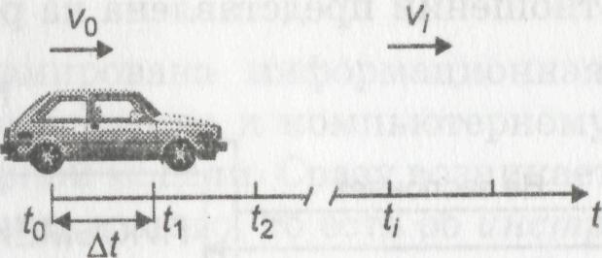
Рис. 11.3. Иллюстрация к задаче о движении автомобиля Математическая модель движения автомобиля имеет вид:
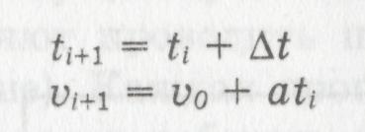

- РАЗРАБОТКА МОДЕЛИ
Задача 3. Расстановка мебели.
Схема связей и отношений представлена на рисунке 11.5.
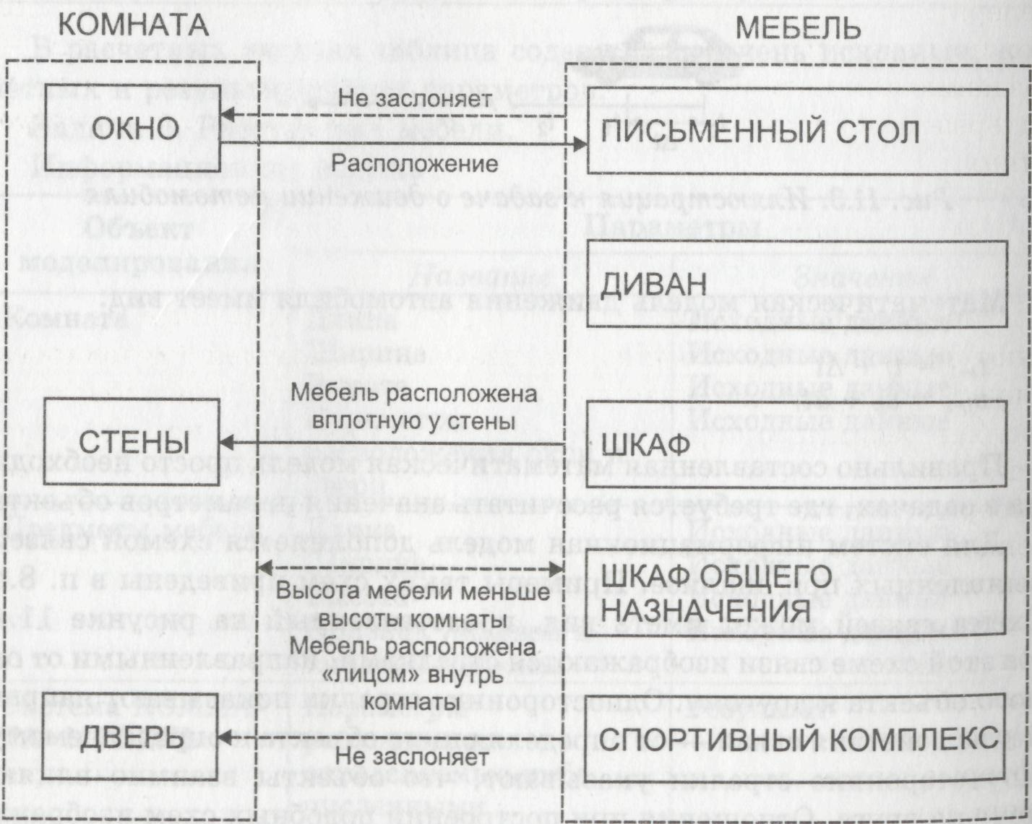
Рис. 11.5. Схема связей и отношений к задаче о расстановке мебели

КОНТРОЛЬНЫЕ ВОПРОСЫ
- Злая колдунья, работая не покладая рук, превращает в гусениц по 30 принцесс в день. Сколько дней ей понадобится, чтобы превратить в гусениц 810 принцесс? Сколько принцесс в день придется превращать в гусениц, чтобы управиться с работой за 15 дней? Какой вопрос можно отнести к типу «что будет, если...», а какой — к типу «как сделать, чтобы...»?
Чтобы превратить в гусениц 810 принцесс, её понадобиться 27 дней.
Чтобы управиться с работой за пятнадцать дней, колдунье придётся превращать в день по 54 принцессы.

КОНТРОЛЬНЫЕ ВОПРОСЫ
- За два часа до обеденного перерыва 40 бабушек встали в очередь за пенсией. Кассирша обслуживает клиента в среднем одну минуту.
Первая бабушка «мучила» кассиршу вопросами 9 мин. 15 с. Каждая следующая бабушка, частично «мотая на ус» ответы, адресованные предыдущим бабушкам, «мучает» кассиршу на 10 с меньше. Построить модель ситуации и исследовать ее.
В ячейке A1 записываем:
00:09:15
В ячейке А2 записываем на 10 сек меньше
00:09:05
Выделяем обе ячейки и за нижний правый уголок тянем вниз но 40 строчек.
Здесь видно сколько времени каждая бабушка "канифолила мозги" кассиру.
В ячейке B1 пишем формулу:
=СУММ (A$1:A1)
За правый нижний уголок тянем до 40 строки
Это будет суммарное время бабушкиных бесед с кассиром
Чтобы обслужить всех бабушек потребуется 4 часа
До обеденного перерыва пенсию получат только 14 бабушек
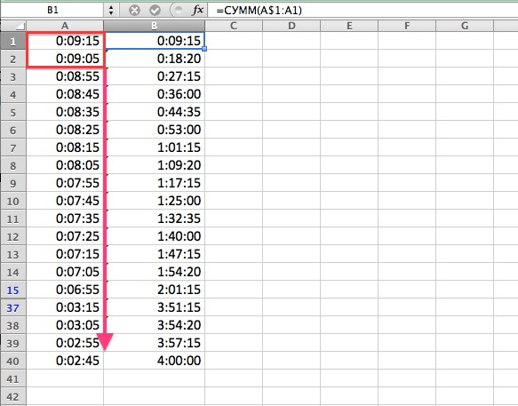
КОНТРОЛЬНЫЕ ВОПРОСЫ

Из двух собачьих будок, находящихся на расстоянии 27 км одна от другой, навстречу друг другу выскочили в одно и то же время две драчливые собачки. Первая бежит со скоростью 4 км/ч, а вторая - 5 км/ч. Через сколько часов начнется драка?
27/(4+5)=3 (Ч)
Ответ:через 3 часа

4. Физкульт. минутка
5. Практическая работа(раздаточный материал)
На сегодняшнем уроке я предлагаю вам построить компьютерную модель модель объекта с заданными геометрическими свойствами.
- Итог урока

